Монотипия – это интересно!
Дошкольники любят экспериментировать с изобразительными материалами, и как показывает практика работы с детьми, особенно яркими и разнообразными средствами выразительности становятся нетрадиционные техники рисования.
Монотипия
Прием монотипии позволяет детям развивать фантазию, воображение, уметь увидеть в неопределенных пятнах, знакомые образы. Знакомство с этим приемом можно провести в игре, дети становятся волшебниками, играют с цветными капельками и пятнышками.
- 1 способ: можно использовать со среднего возраста.
На одной половинке листа, сложенного пополам дети ставят гуашью разноцветные капельки и пятнышки, складывают лист, разглаживают рукой:

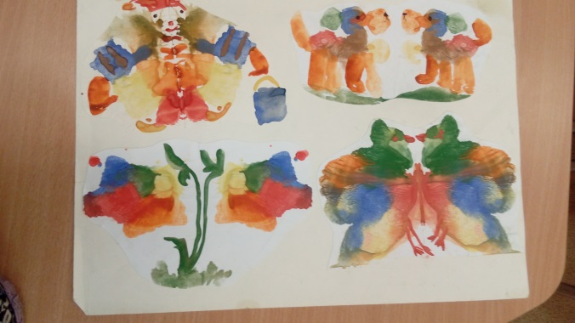
Капельки волшебные, пятнышки цветные,
Разыгрались в прятки, такие озорные.
Раз, два, три, четыре, пять –
Будем пятнышки искать.

Лист открывают:
Где же капли, где пятно?
А получилось волшебство:
Птицы, бабочки, цветы небывалой красоты.
В руки кисточку возьми, фантазируй и твори.

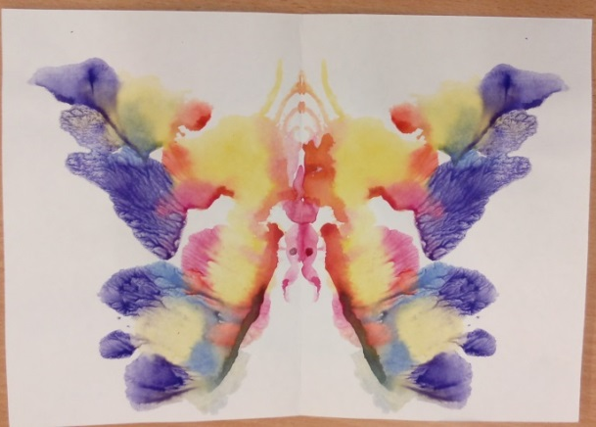
С пятнышками и капельками произошли фантастические изменения, они стали похожи на животных, птиц, стрекоз, бабочек. Осталось только рассмотреть их с разных сторон, пофантазировать и дорисовать мелкие детали: ножки, стебли, клювик и т.п.

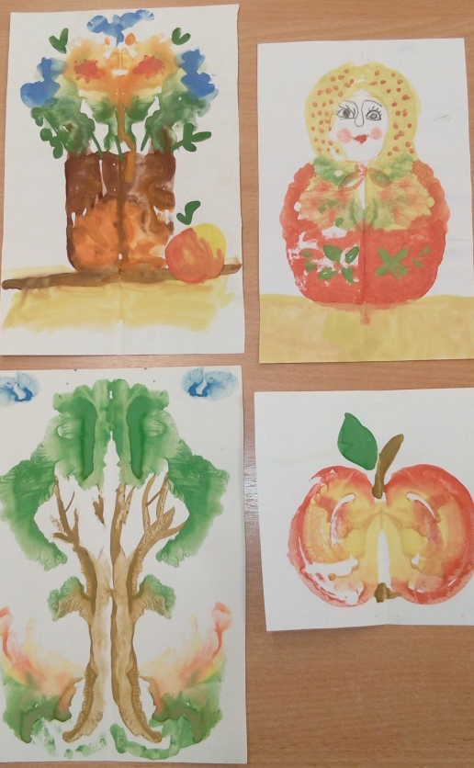
- 2 способ : можно использовать со старшего дошкольного возраста.
Прием симметричного оттиска
Складываем лист пополам, располагаем его горизонтально, на верхней половине листа у линии сгиба рисуем траву, деревья, дома, чуть выше солнце, облака. Быстро, пока не просохло, закрываем лист, прижимаем крепко рукой, открываем. Все нарисованное словно отразилось в зеркальной глади озера. Дорисуем немного и пейзаж на берегу озера готов.
Этим приемом можно воспользоваться расположив сложенный лист вертикально и на одной стороне у линии сгиба нарисовать гуашью половинку предмета: дерева, бабочки, вазы с цветами. Сложить лист, прижать рукой и на второй половине листа отпечатается вторая половина предмета, а в результате получится рисунок цело предмета.

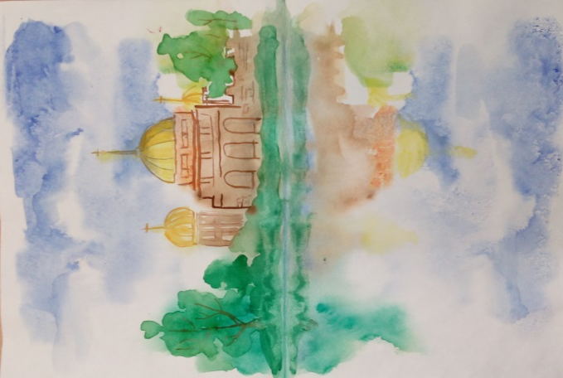

- 3 способ: оттиски «стёклышком» (оргстеклом) или прозрачной клеенкой.
Рисование цветов «стёклышком» можно начинать даже с младшего возраста.
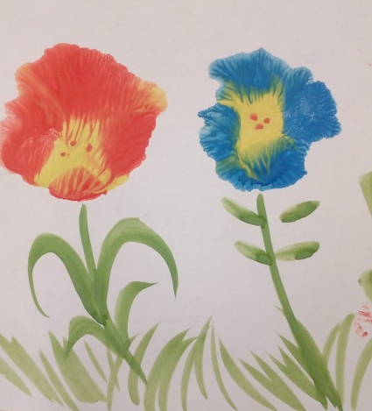
На листе бумаги ставим капельки: одну в середине, другие капельки другим цветом, вокруг первой. Прижимаем небольшим «стеклышком», снимаем сверху, в направлении – к себе, получаются чудесные цветы. Кисточкой дорисовать травку.
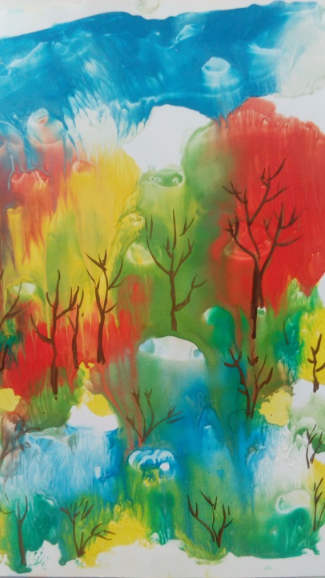
В старшем возрасте, используя этот способ, можно рисовать более сложные изображения: букеты, вазы с цветами, цветочные композиции. Для этого необходимо иметь «стеклышко» по размеру листа, проявить больше фантазии и творчества.

Удачи Вам, в вашем творчестве!

